**МІНІСТЕРСТВО ОСВІТИ І НАУКИ УКРАЇНИ**

**Чорноморський національний університет   
імені Петра Могили**

**Факультет комп’ютерних наук**

**Кафедра Інженерії програмного забезпечення**

**ЗВІТ**

*з лабораторної роботи*

**“ Тригери”**

Дисципліна "Архітектура ком’ютера"

Спеціальність: **Інженерія програмного забезпечення**

ЛР.ПЗ.09-202.1910109

***Cтудент*** *_____****Грабовський Є.О.***

*(підпис)*

*__*_________*__*

*(дата)*

***Викладач*** *_______****В.В Старченко***

*(підпис)*

*_____________*

*(дата)*

**Миколаїв – 2020**

Схема RS-тригера:

S=0, R=1;

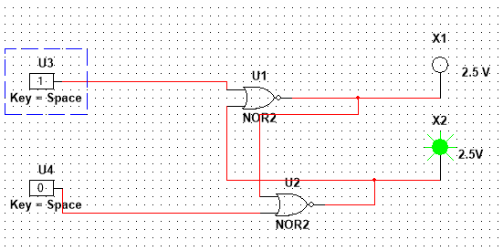

S=0, R=0;

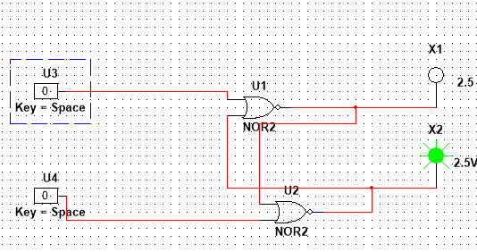

S=1, R=0;

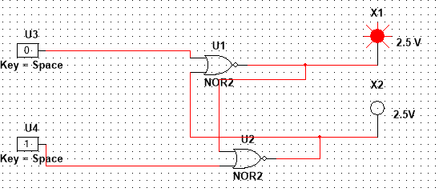

Таблиця істинності rs–тригера:

|  |  |  |
| --- | --- | --- |
| S | R | Q |
| 1 | 0 | 1 |
| 0 | 0 | 1 |
| 0 | 1 | 0 |
| 0 | 0 | 0 |
| 1 | 1 | X |

Опис роботи:

При подачі керуючого сигналу на вхід S на прямому вході встановлюється сигнал високого рівня або цей рівень підтверджується, якщо вона там була.

Схема RSC-тригера:

C=1, S=1, R=0

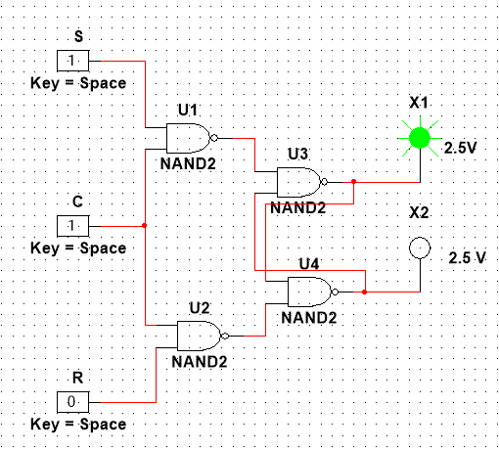

Таблиця істинності:

|  |  |  |  |  |  |
| --- | --- | --- | --- | --- | --- |
| C | R | S | Q | $$\overline{Q}$$ | Пояснення |
| 1 | 0 | 1 | 1 | 0 |  |
| 1 | 1 | 0 | 0 | 1 |  |
| 1 | 1 | 1 | 1 | 1 | Заборонена комбінація |
| 1 | 0 | 0 | 1 | 0 | Збереження інформації |
| 0 | 0 | 0 | 1 | 0 |
| 0 | 0 | 1 | 1 | 0 |
| 0 | 1 | 0 | 1 | 0 |
| 0 | 1 | 1 | 1 | 0 |

Опис роботи:

Окрім двох інформаційних входів має третій синхронізуючий C. Сигнали на входах S і R лише здійснюють підготовку тригера до потрібного перемикання, а безпосереднє перемикання відбувається лише у момент подачі синхронізуючого імпульсу С.

Схема D-тригера:

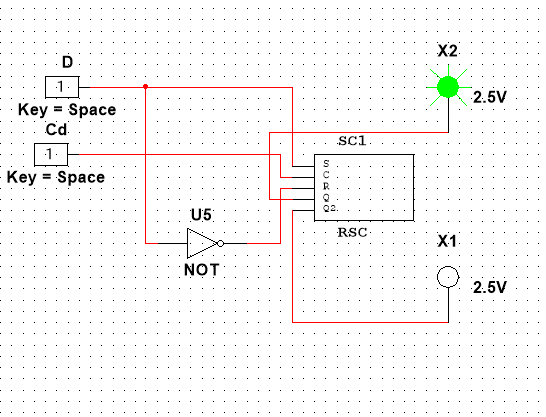

Таблиця істинності:

|  |  |  |  |  |
| --- | --- | --- | --- | --- |
| C | D | Q | Q’ |  |
| 1 | 1 | 1 | 0 |  |
| 1 | 0 | 0 | 1 |  |
| 0 | 1 | 0 | 1 | Збереження значеня |
| 0 | 0 | 0 | 1 |

Опис роботи:

Сигнал поступає лише по одній лінії D. При С = 1 D-тригер виступає повторювачем вхідного сигналу (на виході Q повторюється потенціал входу D); при С = 0 тригер зберігає інформацію, яка надійшла по входу D при С = 1.

Схема DV-тригера:

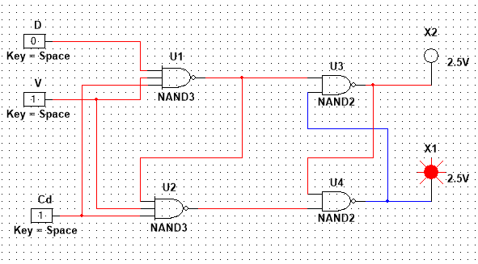

Таблиця істиності DV-тригера:

|  |  |  |  |  |  |
| --- | --- | --- | --- | --- | --- |
| C | V | D | Q | Q’ | Пояснення |
| 1 | 1 | 0 | 0 | 1 |  |
| 1 | 1 | 1 | 1 | 0 |  |
| 1 | 0 | 1 | 1 | 0 | Збереження даних, клапан не спрацьовує |
| 1 | 0 | 0 | 1 | 0 |
| 0 | 0 | 0 | 1 | 0 | Збереження даних, синхронізуючий вхід не спрацьовує |
| 0 | 0 | 1 | 1 | 0 |
| 0 | 1 | 0 | 1 | 0 |
| 0 | 1 | 1 | 1 | 0 |

Опис роботи:

Окрім D i C має вхід дозволу, що перемикає тригер.

Схема JK-тригера:

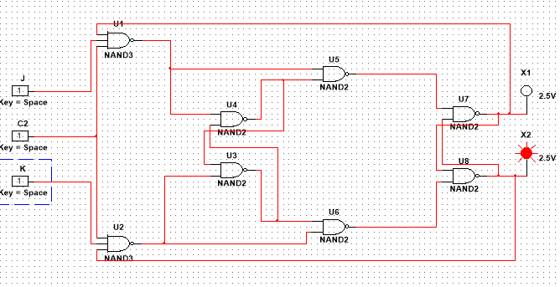

Таблиця істиності:

|  |  |  |  |  |
| --- | --- | --- | --- | --- |
| C | J | K | Q | Q’ |
| 1 | 1 | 1 | 1 | 0 |
| 1 | 1 | 0 | 1 | 0 |
| 1 | 0 | 1 | 1 | 0 |
| 1 | 0 | 0 | 1 | 1 |
| 0 | 1 | 1 | 1 | 0 |
| 0 | 1 | 0 | 1 | 0 |
| 0 | 0 | 1 | 1 | 0 |
| 0 | 0 | 0 | 1 | 0 |

Опис роботи:

J, K — інформаційні входи. Робота JK-тригера схожа на роботу RS-тригера у якого вхід J=S, K=R. Але JK- тригер не має заборонених комбінацій.